Project 需要 WiX Toolset 幫助打包安裝檔

下載 WiX toolset 與 Visual Studio 的 Extension

<http://wixtoolset.org/releases/>

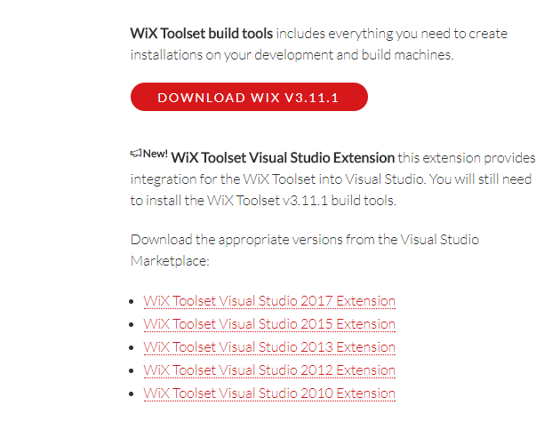

完成 AacHal Project

1. 修改 config.h，設定 Hal 的 CLSID，Friend name
2. 實作 SetEffect、GetCapability、Synchronize、 SetEffectOptSpeed
3. Buid x86 與 x64 release

完成 AacSetup

1. 修改 config.wix，其中 HAL_CLSID就是上面的 CLSID、其餘 productId與 productioUpgradeCode 是Setup唯一的GUID，請創建新的GUID，而且productId分x86與x64。
2. Buid x86 與 x64 release 的 msi 檔案

完成 Bootstrap

1. 修改 config.wix，請創建新的GUID給productioUpgradeCode
2. Bootsrapper 只需 x86 版本，它可以在 32 與 64 下，安裝適當版本的SDK。
3. Build後，可以在 $(SolutionDir)的 output folder，找到 AacSetup.exe，執行安裝

測試 Hal

1. 分別 build Testbed 的 x86 與 x64 版本
2. 執行測試，x86 與 x64 的 Hal

*註: GUID 可以利用 Visial Studio 的 tools 下的 Create GUID產生